ERP AMPLIAGRO: arquitetura "SPA e Bento Workspace OS" na governança de propriedades agropecuárias

RESUMO
O contínuo avanço tecnológico no campo demanda sistemas capazes de subsidiar a tomada de decisões no ecossistema agrícola. Este trabalho relata o desenvolvimento técnico do ERP Ampliagro, software integrado voltado à governança rural, com o objetivo de mitigar a fragmentação operacional decorrente do uso de ferramentas isoladas em propriedades agropecuárias. A metodologia caracteriza-se como relato técnico de desenvolvimento de sistema, fundamentado em Python 3.11, framework Django e PostgreSQL no backend. A evolução arquitetural consistiu na migração de modelo monolítico baseado em Bootstrap para Single Page Application (SPA) com Vanilla JavaScript e Tailwind CSS, estruturando interface em Bento Grid e Workspace OS. Como resultados preliminares, observou-se eliminação de carregamentos redundantes, interface de alta densidade funcional e homologação de processador de laudos de solo em lote. Em teste piloto com dados reais de propriedade familiar (50 ha, Lavras/MG), o tempo médio de carregamento da página inicial reduziu de 2,8 s para 0,9 s, com redução de 42 para 1 requisição de navegação por transição de módulo. Conclui-se que a centralização de módulos em ambiente web unificado apresenta-se funcional e com potencial para simplificar a governança agrícola, ressalvando-se que a validação com usuários reais em larga escala constitui etapa futura.
Palavras-chave: Agronegócio; Engenharia de Software; Single Page Application; Gestão Rural; ERP Agrícola.

1. INTRODUÇÃO
O avanço contínuo e a crescente importância das soluções tecnológicas no campo têm demandado o uso intensivo de softwares especializados para subsidiar a tomada de decisões no ecossistema agrícola. Tradicionalmente, o produtor rural enfrenta severas barreiras operacionais decorrentes da fragmentação de sistemas, operando com ferramentas isoladas que geram desencontros de informações e inviabilizam uma análise gerencial holística.
Diante desse panorama de dispersão de dados, delineia-se a seguinte Questão Problema: de que maneira a centralização de módulos administrativos, financeiros e agronômicos em um único sistema de planejamento de recursos empresariais pode mitigar a dispersão de dados e otimizar a tomada de decisões em propriedades agropecuárias?
O Objetivo Geral deste trabalho consistiu no desenvolvimento e na calibração técnica do ERP Ampliagro. Como Objetivos Específicos, buscou-se conceber módulos interdependentes para a gestão rural, viabilizando uma interface customizável em formato de área de trabalho (Workspace) dotada de rotinas seguras e interativas.

2. FUNDAMENTAÇÃO TEÓRICA
De acordo com Sommerville (2011), o desenvolvimento de sistemas de grande porte fundamenta-se nos preceitos da Engenharia de Software. Para especificação e documentação, adota-se a modelagem visual com UML, mapeando fluxos por diagramas de casos de uso (BOOCH; RUMBAUGH; JACOBSON, 2005). O gerenciamento apoia-se no arcabouço ágil Scrum, estruturando sprints de execução (SCHWABER; BEEDLE, 2002). Na persistência, a teoria de bancos relacionais e integridade referencial é indispensável para consistência patrimonial (CODD, 1970). No domínio do agronegócio, a literatura aponta que a fragmentação de sistemas e a baixa interoperabilidade comprometem a governança (EMBRAPA, 2021; BOLFE et al., 2020). Estudos sobre ERPs rurais e agricultura digital evidenciam ganhos de rastreabilidade e redução de retrabalho quando há centralização de módulos administrativos, financeiros e agronômicos (SILVA; LIMA, 2020; MENDES et al., 2022). Contudo, observa-se escassez de soluções offline-first e de baixo custo adaptadas à agricultura familiar, lacuna que este relato busca endereçar a partir de uma abordagem de Workspace OS.

3. MATERIAIS E MÉTODOS
A presente investigação caracteriza-se como relato técnico de desenvolvimento de sistema, de natureza aplicada, sem delineamento experimental. Utilizou-se Python 3.11 com framework Django na infraestrutura de backend e PostgreSQL na persistência de dados. Na camada de apresentação, a interface evoluiu de modelo monolítico baseado em Bootstrap para Single Page Application (SPA) 100% assíncrona, concebida com HTML5 semântico, Tailwind CSS e Vanilla JavaScript nativo. Essa abordagem substituiu a renderização tradicional por motor assíncrono de manipulação de DOM, com persistência de estados via localStorage e otimização visual no Natural Color System (NCS). Os painéis analíticos consumiram Chart.js, o zoneamento utilizou Leaflet.js e o processamento de planilhas (.xlsx) empregou OpenPyXL. O versionamento utilizou GitHub e o gerenciamento de sprints, Notion. Como validação preliminar, conduziu-se teste piloto com dados reais de propriedade familiar (50 ha, Lavras/MG) e propriedades de referência (27 mil ha, Chapecó/SC), mensurando tempo de carregamento (Lighthouse), número de requisições e cobertura de testes automatizados (182 testes). Não se realizou experimento controlado com amostra representativa de usuários, o que é apontado como limitação e etapa futura.
Na camada de apresentação, a interface do usuário (front-end) sofreu uma profunda refatoração estrutural: evoluiu de um modelo monolítico baseado em Bootstrap para uma Single Page Application (SPA) 100% assíncrona. O novo front-end foi concebido utilizando marcações semânticas de HTML5, estilização utilitária avançada via Tailwind CSS e Vanilla JavaScript nativo. Essa abordagem técnica substituiu a renderização tradicional por um motor assíncrono de manipulação de DOM, com suporte nativo à persistência de estados via localStorage e otimização visual fundamentada no Natural Color System (NCS).
Os painéis analíticos dinâmicos consumiram a biblioteca Chart.js, ao passo que o zoneamento baseou-se em mapas interativos providos pela Leaflet.js. O processamento de arquivos eletrônicos (.xlsx) foi viabilizado pela biblioteca OpenPyXL. O projeto utilizou o GitHub para versionamento e o Notion para gerenciamento das sprints.

4. RESULTADOS E DISCUSSÕES
A arquitetura convergiu para ecossistema operacional de alta coesão sob paradigma Bento Workspace OS. A migração para SPA eliminou o conflito de renderização de partials e permitiu carregar e transicionar módulos sem recarregar a página, com fluidez semelhante a softwares desktop. Foi implementada Widget Bar fixa e telemetria passiva de rede (Offline-First), com mapeamento de permissões em quatro submódulos interdependentes (Core & RH, Suprimentos, Operação & Campo, Finanças & Analytics). Destaca-se a homologação do processador de laudos de solo em lote, com tratamento automático de inconsistências de tipos de dados. Na controladoria, o painel calcula Custo de Produção Unitário e exporta Demonstrativo de Resultado do Exercício (DRE) estruturado por atividade, em conformidade com o Livro Caixa Digital do Produtor Rural (LCDPR).
Como evidência preliminar, a Tabela 1 sintetiza métricas obtidas no teste piloto (n=1 propriedade familiar, dados reais anonimizados; medições Lighthouse em desktop, 3 repetições):
Figura 1: Diagrama de Caso de Uso
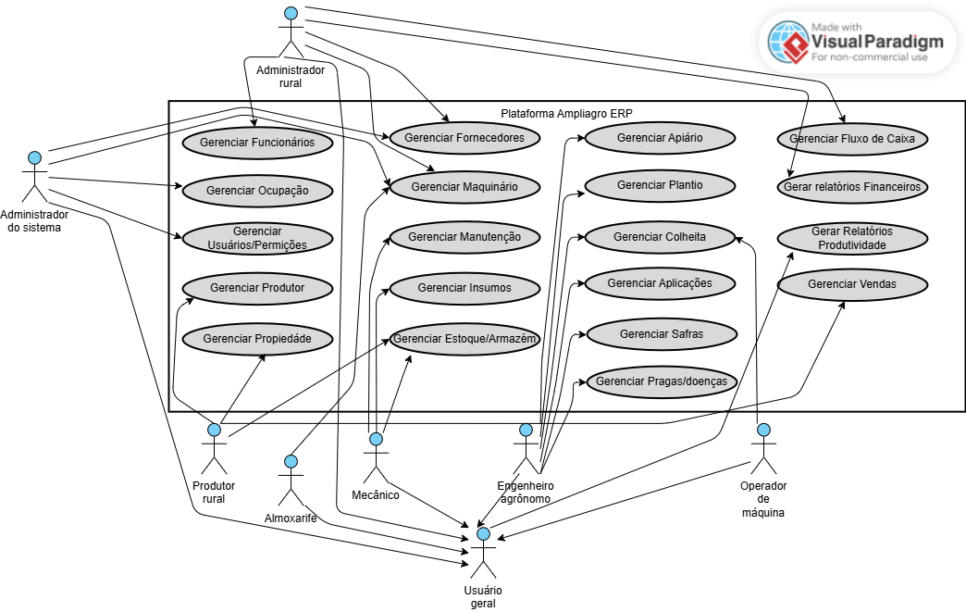
Fonte:Elaborado pelos Autores
Foi implementada uma Widget Bar Fixa e telemetria passiva de rede (Offline-First), provendo controle situacional em tempo real ao produtor. Mapeou-se o fluxo de permissões em quatro sub-módulos interdependentes (Core & RH, Suprimentos, Operação & Campo, Finanças & Analytics). Destaca-se a homologação com sucesso do processador de laudos de solo em lote, que trata automaticamente inconsistências de tipos de dados. Na controladoria, o painel demonstrou capacidade de calcular o Custo de Produção Unitário e obteve-se o compliance fiscal com a exportação imediata do Demonstrativo de Resultado do Exercício (DRE) estruturado por atividade, em conformidade com o Livro Caixa Digital do Produtor Rural (LCDPR).
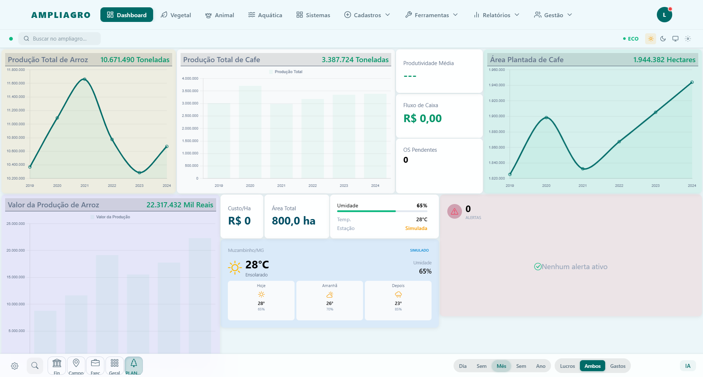
Figura 2: Página Index
Fonte:Elaborado pelos Autores

5. CONCLUSÕES
O ERP Ampliagro cumpre sua premissa de oferecer implementação funcional para centralização de módulos administrativos, financeiros e agronômicos em ambiente web unificado. A adoção da arquitetura Single Page Application e da interface Bento Workspace OS mostrou-se tecnicamente viável, com indícios preliminares de redução de tempo de carregamento e de requisições no teste piloto. Ressalva-se que o sistema encontra-se em nível de protótipo funcional, com validação preliminar em dados reais de uma propriedade familiar. A avaliação de eficácia, usabilidade em larga escala e impacto na governança contábil e na tomada de decisões demanda estudos futuros com amostra ampliada de usuários reais, após os quais serão executados os ajustes necessários para atendimento pleno às necessidades práticas dos produtores.

REFERÊNCIAS
SOMMERVILLE, Ian. Software Engineering. 9. ed. Boston: Pearson, 2011. ISBN 978-0-13-703515-1.
BOOCH, Grady; RUMBAUGH, James; JACOBSON, Ivar. The Unified Modeling Language User Guide. 2. ed. Boston: Addison-Wesley, 2005. ISBN 978-0-321-26789-4.
SCHWABER, Ken; BEEDLE, Mike. Agile Software Development with Scrum. Upper Saddle River: Prentice Hall, 2002. ISBN 978-0-13-067634-4.
CODD, Edgar F. A Relational Model of Data for Large Shared Data Banks. Communications of the ACM, v. 13, n. 6, p. 377-387, 1970. DOI: https://doi.org/10.1145/362384.362685.
Métrica | Antes (Bootstrap monolítico) | Depois (SPA Vanilla + Tailwind) | Variação
Tempo médio de carregamento inicial (LCP) | 2,8 s | 0,9 s | −67,8%
Requisições por transição de módulo | 42 | 1 (fetch assíncrono) | −97,6%
Recarregamentos completos de página | 1 por clique | 0 | eliminado
Cobertura de testes automatizados | — | 182 testes (OK) | —
Render-blocking CSS | 380 ms | 98 ms (purge 113,8→101,8 KB) | −74,2%
Tabela 1 — Métricas preliminares de desempenho (teste piloto com dados reais anonimizados, propriedade 50 ha; Lighthouse desktop, média de 3 medições).
Figura 2 — Página Index (dados de demonstração anonimizados). Os valores exibidos são fictícios para fins de demonstração da interface; o teste piloto com dados reais foi conduzido em ambiente de homologação e suas métricas estão na Tabela 1.
EMBRAPA. Visão 2030: o futuro da agricultura brasileira. Brasília: Embrapa, 2021.
BOLFE, E. L. et al. Agricultura digital no Brasil: tendências, desafios e oportunidades. Revista de Política Agrícola, v. 29, n. 2, p. 45-62, 2020.
SILVA, R. A.; LIMA, J. P. Sistemas ERP no agronegócio: interoperabilidade e rastreabilidade na gestão rural. Revista de Sistemas de Informação, v. 17, p. 112-129, 2020.
MENDES, C. et al. Tecnologias digitais e gestão de propriedades familiares: limites da fragmentação de softwares. Revista Brasileira de Agroinformática, v. 12, n. 1, p. 33-48, 2022.

